2011级20班第四个月班级工作总结
爱、勤、慧、笑——教育的四字箴言
3年前，我成为一名父亲。孩子从蹒跚学步、牙牙学语到蹦蹦跳跳、顽皮淘气，给我和家人带来了无数的欢乐与无限的期望。父亲这一角色的转变与适应，使我明白了原来很多不懂的人生哲理，也使我体会并理解了一些学生家长的难处。古语有云：“老吾老以及人之老，幼吾幼以及人之幼”。我常常这样想：我如此关注自己孩子成长的一点一滴，并对其寄托无数美好的生活期望，那我们的家长将孩子满怀期冀地送来市一中，在孩子身上承载的东西更是可想而知。担任班主任几年来，通过不断地学习，实践和领悟，我将班级的管理经验总结为 “爱、勤、慧、笑” 4个字，现将其整理如下 :
一．“爱”字当头
在我看来，教育即生活。生活如果没有了爱，必将平淡、枯燥。教育如果没有了爱和情感，就如同池塘没有了水、生活没有爱一样。家长将孩子送到我们这里，都希望能遇到有爱心、责任心的班主任和任课老师。为此我时常感到身上的责任重大，常常反问自己离家长及孩子们的期望究竟有多远？
以前我经常因班里调皮叛逆的孩子生气，只要他们稍有犯错，就横加指责，新账老账一起算。而每次惩罚之后，孩子只会收敛一段时间。但那就像暴风雨来临前的宁静，其后往往会整出更大的动静来。曾经跟刘其富老师交流过关于体罚孩子的问题，他提到“动手打孩子，往往不是因为爱孩子”，这句话让我感触很深。 我发现正是我的心中缺少爱，才造成了那种状况的出现。在体罚孩子的时候说“爱”，只不过是给自己找了一个冠冕堂皇的借口罢了。棍棒加呵斥的教育方式已经不适合当今教育的要求，必须退出历史舞台。从此我努力把自己当做班里孩子的兄长，怀着一颗爱和宽容的心看待他们所犯的错误。当班主任管理工作一旦被赋予了爱，以前的烦恼也就不复存在了。现在，我越发积极主动地和学生沟通，试图了解学生的内心世界。通过了解，我发现他们成长的背后有太多不为人知的故事，小小年纪甚至经历了许多我们成年人都无法理解甚至承受的痛苦。他们叛逆的行为下往往隐藏着一颗脆弱而敏感的心，他们身上也有很多以前被我忽视的闪光点。只不过因为以前缺少关注的目光，更没有给他们提供可以依靠的臂膀。只有爱学生，把自己的心和他们贴在一起，班主任工作才可顺心舒畅，又哪里会烦恼生气呢？我自己也因与孩子们一起笑过、痛过，成长并快乐着。
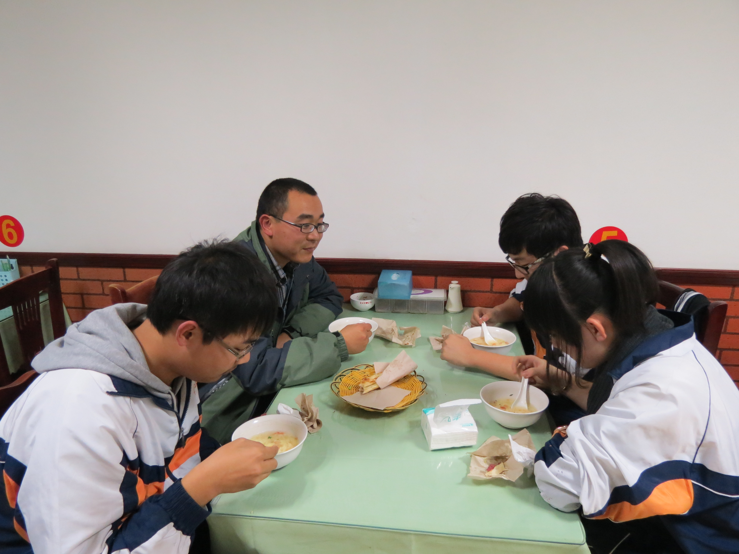
二．“勤”字为先
班主任的日常管理工作，繁杂琐碎。除了很多事务性的工作要及时的处理与反馈，还有许多看似可做可不做的工作要费心思，并且正是这些工作，做与不做，差距巨大。这就要求班主任心要细，腿、眼、口、手都要勤。平时到学生学习生活的每个角落勤转转，多看看，常问问，多探探。
本学期刚开学时，学生迟到的现象比较多，所以我每次班会都不厌其烦地强调要求，并且我自己每天早早就到，在教室门口等着他们。对于前期经常迟到的几个学生，我也并没有惩罚他们。只是每次我都会在他们进教室的时候，提醒他们这是第几次迟到了。我发现当我告诉他们这是第三次、第四次迟到的时候，他们的脸已经开始变红，变得不好意思了。此后，上课铃响时的走廊里便极少看见他们几个的身影。
开学初，经常有同学趁无老师值班时低声说笑闲聊，这也似乎是多年以来很多班级司空见惯的现象。为了治理这个问题，维持良好的自习秩序，开学以来，只要学生在校，我便在校。不定时地出现在教室的窗户外面。对于一些窃窃私语的学生，我就在窗户外面默默地注视着他们，一直等他们发现我并安静下来。在次日或者周末班会上，我都不点名地提到这部分同学，班里的同学也都心知肚明。慢慢地，他们闲聊的次数越来越少，自习课时也开始专注认真起来。对于部分仍然没有改正的同学，我便找个机会约他们出来谈话。而往往还不等我说，他们便迫不及待的说其实明白我的眼神，只是存在侥幸心理而已。因此只有勤，才能及时地了解班内外所发生的大事小事，掌握班级动态，发现存在的各种问题，提前预防并及早制定对策，从而避免被动的开展工作，使班级朝向健康积极的方向发展。
三．“慧”字贯穿
班级管理工作是门艺术，忌简单粗暴。班主任应把握高中生的日常行为及思维的规律，事前积极预防，事后冷静处理。遇到事情只顾生气的做法非但不能起到教育的效果，反而会激化师生矛盾，最终导致孩子叛逆加重，使教育效果大打折扣。
记得刚分班的一次晚饭后，我正在教室里和学生交流。忽然走廊里传来非常清晰地点名骂我的声音，班里好多同学都竖起耳朵听，我却坐在那里并没有动。因为我知道，即使我逮他个正着，又能怎样呢？严肃处理？不能，毕竟他只是个孩子。我要学会做一个糊涂的智者。也许是前期管理工作中，当面呵斥他太多，以致他对我有太多的怨言吧！我必须调整我在他身上的工作方法。现如今，该生已经是我班转化、进步最大的一个学生。我也越发觉得当初的骂挨的值。
班里的李欣阳同学经常迟到，尤其是大周回来的时候，几乎每次都是最后一个来。有一个周末，我发现他在上周末我刻意针对他点名强调之后，又一次迟到了。我并没有生气，我问同学们“咱班谁还没来”，大家异口同声的说“又是李欣阳，老师关上门别让他进来了。”而正在此时，他来了。学生们都起哄说“关上门不让进”，而我示意李欣阳赶紧进去，李欣阳满脸通红到位子上坐下了。我关上门后，给同学们说：“20班的大门，永远等最后一名同学进来了，才会关上，一个都不能少。”咱班脸最黑的同学是李欣阳，现在脸最红的同学也是他，从这黑与红的转变，我看到了他给我们全班同学的承诺。
四．“笑”字永远
教师的工作本身比较辛苦，高中班主任工作强度更是可想而知。如果只想着日常管理工作中的烦恼和不愉快，甚至牢骚满腹，那么在工作中必然会出现疏漏甚至是事故，我们也会感到越来越累，成天愁眉不展，闷闷不乐。工作干不好不说，身体健康也将受到影响。教书育人本是教师的本分，我们做的就是和孩子打交道的事，所以不能把工作看成负担，为工作所累。如果我们端正态度，放平心态，以温暖的笑容面对学生，以平和的心态对待工作，生活该是多么美好啊。
记得有一则寓言这样写道：“北风和南风比威力，看谁能把行人身上的大衣脱下。北风先来一个冷风凛冽寒冷刺骨，结果行人把大衣裹得紧紧的。南风则徐徐吹动，顿时风和日丽，行人因为觉得春意洋洋，而解开纽扣，继而脱掉大衣，南风获得了胜利。”当孩子犯了错误的时候，如果我们选择心平气和地坐下来和孩子们好好谈谈，少一些似北风一样刺骨的批评指责、讽刺挖苦，多一些像南风一样温暖的微笑鼓励、宽容理解，学生必将会努力改掉自己的错误。我相信，他们不仅仅是改掉了一个个小小的错误，而且是在重铸一个个崭新的人生。
班主任管理工作既是一门科学，又是一门艺术。科学，需要我们去不断地探索，艺术需要我们不断地感悟。面对这份平凡而伟大的工作，吾将上下而求索。我的人生经历也会因此变得更加丰富多彩。而我更希望所做的一切，能够潜移默化地影响到学生的行事乃至为人，并最终为孩子的学习进步铺路。

